
第3节 重 力
【教学目标】
知识与技能
1.知道重力的产生。
2.知道重力的大小、方向、重心。
3.通过实验探究,了解重力大小跟物体的质量的关系。
过程与方法
1.经历探究重力的大小跟什么因素有关的过程。
2.尝试根据已有经验提出科学的猜想。
3.体会用图象处理实验数据、根据图象研究实验结论的方法。
情感态度与价值观
1.对重力的存在及应用有浓厚的学习兴趣,主动分析日常生活中有关重力的现象。
2.通过对用重垂线校准的操作产生提高自身能力和应用知识的愿望。
3.培养学生乐于参与科学实践的情感,在实验中养成严谨的科学态度。
【教学重难点】
重点:
重力的方向、大小
难点:
重力的方向
【教法与学法】
1.教法:实验探究法、演示法、观察分析法。
2.学法:学案导学自学、小组合作讨论、动手操作。
【探究新课堂】
【课前准备】
弹簧测力计、钩码若干、重垂线、制作的不倒翁、乒乓球
【教学过程】
【情境引入】播放蹦极运动视频,展示教材图7.3-1两幅图片,教师提出问题:为什么做蹦极运动时,人跳出后总是向下落?为什么水总是由高处向低处流?为什么向空中撒开的鱼网,要飘落到水里?教师根据学生回答引出本节课题。
【新授课】
(一)重力
分析视频或图片中的人、水、鱼网的运动有何共同点?说明了什么?是谁给了他们向下的力?重力的施力物体是谁?地球附近的物体是否都受到重力的作用呢?根据学生回答,引出重力的概念和符号。然后让学生再举出几个例子来证明重力的存在并让学生思考,如果没有重力,我们的生活会是什么样子?
(二)重力的大小
让学生体验搬起不同的重物,为什么所用力的大小不同?是什么因素影响重力的大小呢?
接下来我们来探究一下重力的大小可能与哪些因素有关?
1.请大家做出猜想,并说出猜想的依据
板书学生的猜想:重力的大小可能与①物体的体积;②物体的质量;③物体的形状;④它相对地面的位置;⑤物体的密度有关。
(说明:上面的几种猜想中,其中体积和密度对重力的影响都可归纳到质量当中。同种物质,体积越大,质量越大。相同体积的不同物质,密度越大,质量越大,所以只研究重力与质量的关系即可。其他的以后再去探讨。)
2.设计实验
要研究重力与质量的关系,需要哪些测量工具呢?如何来做实验呢?
3.进行实验
分组实验,并完成书中的表格、图象。
4.展示
5.得出结论:根据表中的数据与图象,你可得出什么结论?
物体所受的重力跟它的质量成正比。
用公式表示为:G=mg G—重力—单位(N)
m—质量—单位(kg)
g=9.8 N/kg,表示质量为1 kg的物体受到的重力是9.8 N。
(三)重力的方向
根据重力的效果,猜测重力的方向可能是怎样的?根据学生的猜想,引导学生进行实验操作:
1.方向:用细线把物体悬挂起来,当它静止时,线的方向跟物体所受重力的方向一致,这个方向,我们就叫作竖直方向。(看课件)悬挂物体自由下垂的线称之为重垂线。
看图,图中物体的放置方式改变后,重力的方向变了吗?
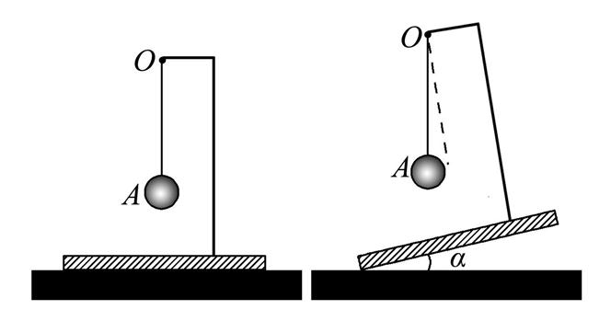
说明重力的方向具有什么特点?重力的方向与水平方向有什么关系?学生观察后回答。
教师强调这个方向具有不变性,总是与水平方向垂直。
2.重力方向的应用:利用铅垂线确定竖直方向。学生利用铅垂线检查墙壁是否竖直,窗台、桌面是否水平。
3.同学们都知道,地球是球形的(如图),那么地球上不同位置的苹果都可以向“下”落到地面,但从地球外面看,几个苹果下落的方向显然不同,那么我们所说的“下”指的是什么方向?
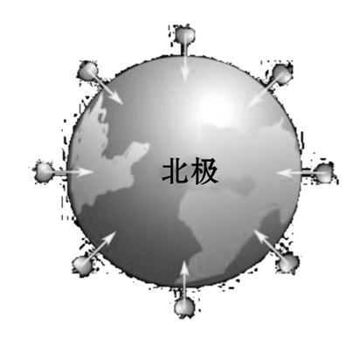
(四)重心
地球吸引物体的每一部分。但是,对于整个物体,重力作用的表现就好像它作用在某一个点上,这个点叫作物体的重心。
1.质地均匀、外形规则的物体的重心如何确定呢?学生自学回答,并尝试画出。
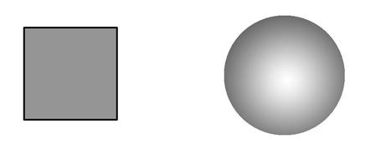
2.如何找到形状不规则的物体的重心,请大家课后尝试着去做一做。学生讨论后,再观看视频。
3.不倒翁被扳倒后又会自动立起来,为什么呢?(教师演示)
(五)重力的由来
1.学生完成“模拟引力”实验:用一根细线拴一块橡皮,甩起来,使橡皮绕手做圆周运动,这时橡皮需要用线拉住才不会跑掉。
2.思考:天上的月亮也在绕地球做圆周运动,月亮没有掉下、没有跑掉一定是受到了地球的吸引力。接着讲述牛顿发现万有引力的故事。
3.介绍万有引力,了解重力的由来。
【随堂练习】
1.推出去的铅球在空中飞行的过程中向下落,是因为受到__________的作用,这个力是由____________施加的。
2.由于地球吸引而使物体受到的力,叫作________;地球上的所有物体都受到________的作用。
3.玩具“不倒翁”被扳倒后会自动立起来的奥妙是 ( )
A.重力太小,可以忽略
B.重心较低,不易倾倒
C.重力的方向总是竖直向下的
D.里面有自动升降的装置
4.下列关于重力的说法中正确的是 ( )
A.重力的方向是垂直向下的
B.只有与地面接触的物体才受到重力的作用
C.重力的方向是竖直向下的
D.苹果下落是由于苹果受到的重力较大
5.宇航员从月球取回一块质量为2千克的矿石标本,拿到地球上,这块矿石的质量是多少?受到的重力是多少?
【课堂小结】
教师:本节课你学到了哪些知识?有哪些收获?
【板书设计】
第3节 重 力
1.定义:由于地球的吸引而使物体受到的力。
2.普遍性:地球附近的所有物体都受到重力的作用。
3.重力的三要素:
①大小:G=mg;
②方向:竖直向下;
③作用点:在物体的重心上。

